La transformation des Alphas
Reconnaître les lettres en écriture scripte

Principe du jeu : Associer la carte de l’Alpha transformé à celle du personnage Alpha
Règle du jeu : Disposer les cartes rouges sur la table face visible.
Poser les cartes bleues pour former une pioche.
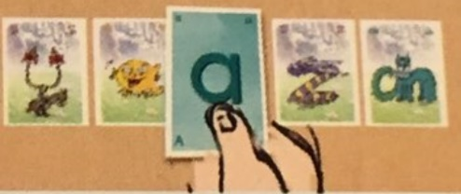
A tour de rôle, chaque joueur tire une carte bleue. S’il connaît le nom de la lettre scripte, il pose la carte sur celle du personnage Alpha correspondant et gagne la paire. Sinon, il repose la carte sous la pioche.
Celui qui a le plus de paires à la fin de la partie a gagné.

A l’attention des parents : Pour en savoir plus sur la méthode :
Les Alphas ont à la fois la forme des lettres et une raison d’émettre leur son : le robinet ronchonne, le chat chuchote, ...
Il est important de nommer l’Alphas par le bon nom. Par exemple, monsieur O est un personnage tout rond qui adore faire des bulles bien rondes en poussant des oooh ! admiratifs. Ou encore, le bruit de moteur de la fusée fait «fff» !

